Ko odpreš program uporabi ukaz Iz lokalne baze. Dobiš.
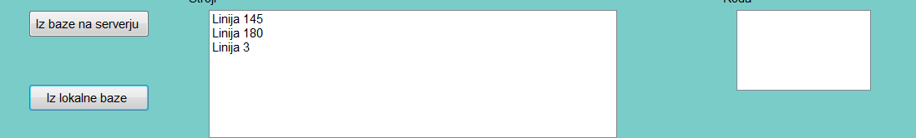

Klikni na prvo možnost Linija 145. Dobiš :
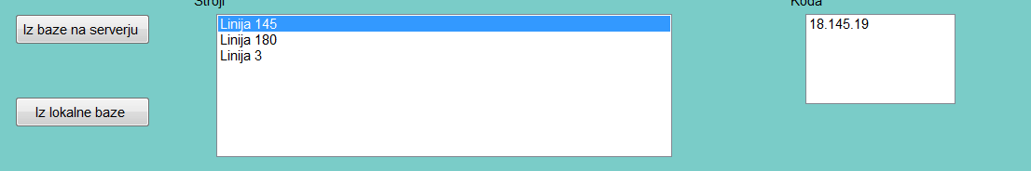
Klikni edini možno kodo:18.145.19. Dobiš :
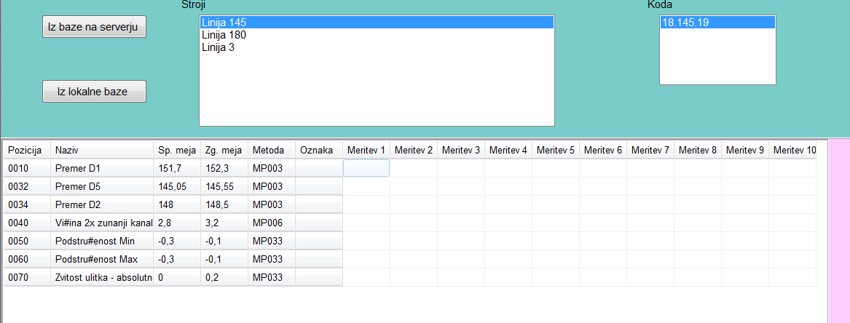
Zdaj je program pripravljen na vpis (prepis) meritev.
Za prepis meritev uporabi ukaz Prenos meritev. Pred tem se moraš postaviti na ustrezno mesto v tabeli. Prav tako moraš izbrati pravi kanal :
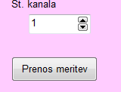
Če se bomo zmenili katero merilo je priključeno na kateri kanal bomo to izbiranje kanala lahko avtomatizirali.
Poudarjam da ukaz Prenos meritev deluje če imaš nameščen driver za BOBE vmesnik in seveda če imaš priključen BOBE vmesnik in na njega priključeno merilo.

V spodnji tabeli v stolpcu Slabi vpišeš število slabih.

Če ti uspe izpolniti obe tabeli lahko preizkusiš ukaz ;
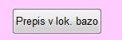

In potem še


V realnih okoliščinah se bi prvi ukaz uporabljal za off-line, drugi ukaz pa potem ko si priključen v omrežje.
V tej verziji ukaz za prepis v SAP podatke prepiše v sistem Q01. To pomeni, da lahko preizkušaš prepis v SAP, ne da bi karkoli pokvaril.

Dodatna pojasnila
Ta program podatke o kodah in karakteristikah zajema iz sql-server-ja. Ko bo na voljo prenosni računalnik bom te podatke prepisal na ta računalnik. Seveda bo potrebno te podatke posodabljati. O tem kdaj kasneje.
Če bi izbral linijo 180, bi dobil na voljo dve kodi. Izbira prve bi dala podoben seznam karakteristik. Izbira druge kode (18.180.20) bi prinesla sporočilo : Za to kodo ni odprte nobene kontrolne serije. Isto sporočilo bi dobil tudi ob izbiri katerekoli kode iz linije 3. Preveri kako je s tem : Ali imajo te kode kontrolni plan in če so odprte kontrolne serije za SPC meritve. Če bo kaj novega glede tega me obvesti.

